Об утверждении регламента государственной услуги "Регистрация договора залога права недропользования на разведку, добычу общераспространенных полезных ископаемых"
Утративший силу
Постановление акимата Карагандинской области от 2 декабря 2015 года № 68/04. Зарегистрировано Департаментом юстиции Карагандинской области 23 декабря 2015 года № 3567. Утратило силу постановлением акимата Карагандинской области от 18 июля 2016 года N 52/01
Сноска. Утратило силу постановлением акимата Карагандинской области от 18.07.2016 N 52/01 (вводится в действие по истечении десяти календарных дней после дня его первого официального опубликования).
В соответствии c Законом Республики Казахстан от 23 января 2001 года "О местном государственном управлении и самоуправлении в Республике Казахстан", Законом Республики Казахстан от 15 апреля 2013 года "О государственных услугах", приказом Министра по инвестициям и развитию Республики Казахстан от 28 апреля 2015 года № 521 "Об утверждении стандартов государственных услуг в сфере недропользования, за исключением углеводородного сырья, а также угля и урана" (зарегистрирован в Реестре государственной регистрации нормативных правовых актов № 11606), акимат Карагандинской области ПОСТАНОВЛЯЕТ:
1. Утвердить прилагаемый регламент государственной услуги "Регистрация договора залога права недропользования на разведку, добычу общераспространенных полезных ископаемых".
2. Государственному учреждению "Управление промышленности и индустриально-инновационного развития Карагандинской области" принять необходимые меры, вытекающие из настоящего постановления.
3. Контроль за исполнением настоящего постановления возложить на курирующего заместителя акима области.
4. Настоящее постановление вводится в действие по истечении десяти календарных дней после дня его первого официального опубликования.
Аким области | Н. Абдибеков

Утвержден
постановлением акимата
Карагандинской области
от 2 декабря
2015 года № 68/04
Регламент государственной услуги
"Регистрация договора залога права недропользования на разведку, добычу общераспространенных полезных ископаемых"
1. Общие положения
1. Государственная услуга "Регистрация договора залога права недропользования на разведку, добычу общераспространенных полезных ископаемых" (далее – государственная услуга) оказывается местным исполнительным органом области (далее – услугодатель), на основании стандарта государственной услуги "Регистрация договора залога права недропользования на разведку, добычу общераспространенных полезных ископаемых", утвержденного приказом Министра по инвестициям и развитию Республики Казахстан от 28 апреля 2015 года № 521 "Об утверждении стандартов государственных услуг в сфере недропользования, за исключением углеводородного сырья, а также угля и урана" (далее – Стандарт) (зарегистрирован в Реестре государственной регистрации нормативных правовых актов № 11606).
Прием заявлений и выдача результатов оказания государственной услуги осуществляются через:
1) канцелярию услугодателя;
2) центр обслуживания населения (далее - ЦОН).
2. Форма оказания государственной услуги: бумажная и электронная (частично автоматизированная) и (или) бумажная.
3. Результат оказания государственной услуги – свидетельство о регистрации договора залога права недропользования (далее – свидетельство) по форме, согласно приложению 1 к Стандарту.
Форма предоставления результата оказания государственной услуги: электронная и бумажная.
2. Описание порядка действий структурных подразделений (работников) услугодателя в процессе оказания государственной услуги
4. Основанием для начала процедуры (действия) по оказанию государственной услуги является предоставление заявления и документов физическими и юридическими лицами (далее – услугополучатель) услугодателю, предусмотренным пунктом 9 Стандарта.
5. Содержание каждой процедуры (действия), входящей в состав процесса оказания государственной услуги, длительность его выполнения:
1) принятие и регистрация документов сотрудником канцелярии - 15 (пятнадцать) минут;
результат – принятие документов сотрудником канцелярии;
2) определение руководством руководителя структурного подразделения услугодателя - 1 (один) час;
результат – резолюция руководства услугодателя по определению руководителя структурного подразделения услугодателя;
3) определение ответственного исполнителя руководителем структурного подразделения услугодателя - 1 (один) час;
результат - определение ответственного исполнителя руководителем структурного подразделения услугодателя;
4) оформление проекта свидетельства ответственным исполнителем – 4 (четыре) рабочих дня;
результат - оформление проекта свидетельства ответственным исполнителем;
5) визирование проекта свидетельства руководителем структурного подразделения – 1 (один) час;
результат - визирование проекта свидетельства руководителем структурного подразделения;
6) подписание свидетельства руководством – 1 (один) час;
результат - подписание свидетельства руководством;
7) заверение ответственным исполнителем свидетельства печатью, регистрация его в журнале и направление для выдачи услугополучателю в канцелярию - 1 (один) час;
результат – заверение ответственным исполнителем свидетельства печатью, регистрация его в журнале и направление для выдачи услугополучателю в канцелярию;
8) выдача сотрудником канцелярии свидетельства - 15 (пятнадцать) минут;
результат - выдача сотрудником канцелярии свидетельства.
3. Описание порядка взаимодействия структурных подразделений (работников) услугодателя в процессе оказания государственной услуги
6. Перечень структурных подразделений (работников) услугодателя, которые участвуют в процессе оказания государственной услуги:
1) сотрудник канцелярии услугодателя;
2) руководство услугодателя;
3) руководитель структурного подразделения услугодателя;
4) ответственный исполнитель структурного подразделения услугодателя.
7. Описание последовательности процедур (действий) между структурными подразделениями (работниками) с указанием длительности каждой процедуры (действия):
1) принятие и регистрация сотрудником канцелярии и направление руководству (далее – руководство) – 15 (пятнадцать) минут;
2) документы с резолюцией руководства направляются в ответственное структурное подразделение - 1 (один) час;
3) руководитель структурного подразделения определяет ответственного исполнителя для рассмотрения принятых документов - 1 (один) час;
4) ответственный исполнитель:
рассматривает представленные документы на полноту;
оформляет проект свидетельства – 4 (четыре) рабочих дня;
5) проект свидетельства визируется руководителем структурного подразделения – 1 (один) час;
6) свидетельство подписывается руководством – 1 (один) час;
7) ответственный исполнитель:
заверяет свидетельство печатью, регистрирует его в журнале и направляет для выдачи услугополучателю в канцелярию - 1 (один) час;
8) сотрудник канцелярии выдает свидетельство услугополучателю - 15 (пятнадцать) минут.
4. Описание порядка взаимодействия с центром обслуживания населения и (или) иными услугодателями, а также порядка использования информационных систем в процессе оказания государственной услуги
8. Для получения государственной услуги услугополучатель представляет в ЦОН заявление и необходимые документы, указанные в пункте 9 Стандарта.
9. Сведения о документах, удостоверяющих личность услугополучателя, о государственной регистрации (перерегистрации) юридического лица, содержащиеся в государственных информационных системах, услугодатель получает из соответствующих государственных информационных систем в форме электронных документов, удостоверенных ЭЦП уполномоченных лиц государственных органов.
10. Описание порядка обращения в ЦОН с указанием каждой процедуры (действия) оказания государственной услуги:
1) процесс – 1 работник ЦОН сверяет подлинность оригиналов с воспроизведенными электронными копиями документов, после чего возвращает оригиналы услугополучателю, направляет услугодателю для исполнения, принятые документы проходят регистрацию сотрудником канцелярии, направляются руководству - (в течении 15 минут);
2) процесс – 2 определение руководством руководителя структурного подразделения - (1 час);
3) процесс – 3 определение ответственного исполнителя руководителем структурного подразделения услугодателя – ( 1 час);
4) процесс – 4 ответственный исполнитель оформляет свидетельство (4 рабочих дня);
5) процесс - 5 визирование проекта свидетельства руководителем структурного подразделения - 1 (один) час;
6) процесс – 6 подписание свидетельства руководством – 1 (один) час;
7) процесс - 7 заверение ответственным исполнителем свидетельства печатью, регистрация его в журнале и направление для выдачи услугополучателю - 1 (один) час;
8) процесс – 8 сотрудник канцелярии передает результат государственной услуги работнику ЦОН, который выдает свидетельство услугополучателю - (15 минут).
Функциональные взаимодействия информационных систем, задействованных при оказании государственной услуги через ЦОН приведены диаграммой согласно приложению 1 к настоящему регламенту.
11. Подробное описание последовательности процедур (действий), взаимодействий структурных подразделений (работников) услугодателя, в процессе оказания государственной услуги отражается в справочнике бизнес – процессов оказания государственной услуги, согласно приложению 2 к настоящему Регламенту.
Приложение 1
к регламенту государственной услуги
"Регистрация договора залога права
недропользования на разведку, добычу
общераспространенных полезных ископаемых"

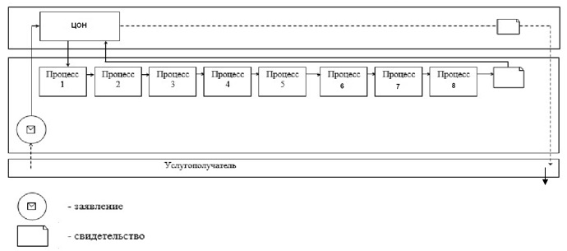

Приложение 2
к регламенту государственной услуги
"Регистрация договора залога права
недропользования на разведку, добычу
общераспространенных полезных ископаемых"
Справочник бизнес-процессов при оказании государственной услуги

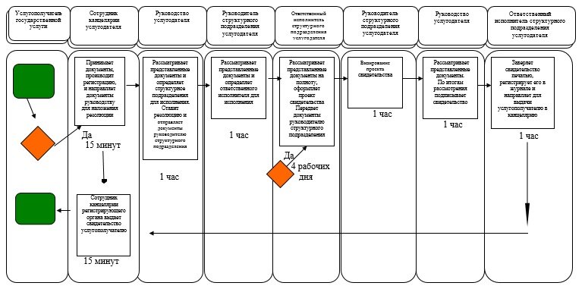

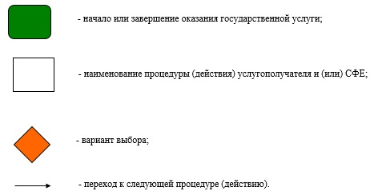

© 2012. РГП на ПХВ «Институт законодательства и правовой информации Республики Казахстан» Министерства юстиции Республики Казахстан

